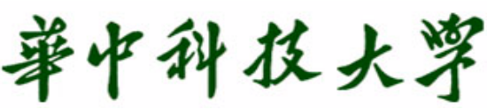

本科生毕业设计[论文]
（华文中宋小初号加粗居中）

基于机器学习的网络流量分类方法研究

院 系 电子信息与通信学院
专业班级 电信1606
姓 名 胡博文
学 号 U201613373
指导教师 戴彬

2020年 5 月 日

学位论文原创性声明
（黑体小2号加粗居中）
本人郑重声明：所呈交的论文是本人在导师的指导下独立进行研究所取得的研究成果。除了文中特别加以标注引用的内容外，本论文不包括任何其他个人或集体已经发表或撰写的成果作品。本人完全意识到本声明的法律后果由本人承担。
（宋体小4号）
作者签名： 胡博文 2020年5 月 日

学位论文版权使用授权书
（黑体小2号加粗居中）
本学位论文作者完全了解学校有关保障、使用学位论文的规定，同意学校保留并向有关学位论文管理部门或机构送交论文的复印件和电子版，允许论文被查阅和借阅。本人授权省级优秀学士论文评选机构将本学位论文的全部或部分内容编入有关数据进行检索，可以采用影印、缩印或扫描等复制手段保存和汇编本学位论文。
本学位论文属于 1、保密囗，在 年解密后适用本授权书
2、不保密囗 。
（请在以上相应方框内打“√”）
（宋体小4号）
作者签名：胡博文 2020 年 5 月 日
导师签名： 戴彬 2020 年 5 月 日

(注：此页内容装订在论文扉页)

摘 要 （黑体小2号加粗居中，“□”表示空格）
随着互联网的发展，我们的生活越来越方便，越来越多的活动可以通过互联网进行。在我们进行各种网络活动的时候难免会使用各种应用程序和服务，因此就会在互联网产生各种各样的流量数据，这些流量数据如果过多并且管理不当会加重网络的负载导致互联网的效率下降，而且在我们使用互联网越来越方便的同时，这些流量里面也存在一些入侵和非法的数据，对用户和互联网进行危害。因此为了资源更好与更有效的利用与防范非法入侵，对网络进行分类就很有必要。
本文主要是对之前在流量分类领域的所进行的一些研究进展与之后发展进行一个探讨，并讨论各种方法的利弊，然后提出自己的方法与思路，在之后使用自己的方法在数据集上进行实验，包括前期处理，数据增强，以及之后的网络改进。在得到结论之后，分析结果。并对之后流量分类方向的的发展提一下自己的建议
（宋体小4号，行间距固定1.5倍行距，字符间距为标准）
关键词：网络流量；深度学习；特征选择；卷积神经网络
（黑体4号加粗） （宋体小4号）
Abstract（Time New Roman小2号加粗居中）
With the development of Internet, our life is more and more convenient, more and more activities can be carried out through the Internet. When we carry out various network activities, it is inevitable to use various applications and services, so we will generate a variety of traffic data on the Internet. If there are too many traffic data and improper management, it will increase the load of the network and lead to the decline of the efficiency of the Internet. While we are more and more convenient to use the Internet, there are some intrusions in these traffic And illegal data that harm users and the Internet. Therefore, in order to make better and more effective use of resources and prevent illegal intrusion, it is necessary to classify the network.
This paper mainly discusses the research progress and development in the field of traffic classification before and after, and discusses the advantages and disadvantages of various methods, then puts forward its own methods and ideas, and then uses its own methods to experiment on the data set, including pre-processing, data enhancement, and network improvement after. After the conclusion, analyze the results. And make suggestions for future development（Time New Roman小4号，行间距固定1.5倍行距，字符间距为标准）

Key Words：Network traffic; deep learning; feature selection; convolutional neural network（Time New Roman 4号加粗） （Time New Roman小4号）

目 录（黑体小2号加粗居中）
摘要 Ⅰ
Abstract Ⅱ
1 绪论 1
1.1 ×××××× 1
1.2 ×××××× 3
1.2.1 ×××××× 7
1.3 ×××××× 10
……
……
……
3 ×××××× 20
3.1 ×××××× 20
3.2 ×××××× 23
3.2.1 ×××××× 25
3.3 ×××××× 30
4 结论 40
致谢 42
参考文献 44
附录 ×××××× 45
（章为宋体小4号加粗，其余宋体小4号，字母、阿拉伯数字为Time New Roman小4号）

1 绪论（黑体小2加粗居中）
1.1 课题来源、目的、意义（黑体4号加粗, 字母、阿拉伯数字为Time New Roman4号加粗）
网络流量分类一直是学术界、产业界和网络监管部门共同关注的热点之一,是指将网络上混在一起的流量进行分类,依据是不同的网络应用或协议的特征或参数
随着计算机信息技术的发展，人们对于互联网越来越熟悉，也越来越依赖,网络的功能场景及架构越来越复杂,这就导致了网络流量爆炸性增长。这之后网络流量展现出许多新的特征,这些对网络的性能提高和稳定性维护提出了新的挑战。目前互联网上会存在海量的网络流量数据信息,这些海量的网络流量数据信息还未得到充分性的利用。如果采取一些有效的必要的方法或者手段,分析整个的网络流量挖掘信息对于后期的网络发展趋势都有很大好处。
人们目前对于网络的的各种需求越来越多的同时也会出现各种各样的网络攻击手段。所以挖掘网络里所存在的异常状态并且有采取针对性的措施,这对于后期的网络应急响应能力的增强、抵御网络不法攻击行为、快速的维护网络空间安全等方面都具有非常大的价值及意义
而且为了增强网络运行速度和提高资源的利用率,通过检测不同的网络流量,能够根据不同应用产生的流量对于网络的影响而采取对应的管理手段,从而实现有针对性的流量管理、网络优化、态势预测,对于合理规划网络资源、减少运行成本，与提高服务质量都具有重要的影响意义。
因此对大量的网络流量进行实时并且准确的分类在网络安全管理和流量工程的研究中显得很重要。
（宋体小4号，行间距固定1.5倍行距，字符间距为标准）
1.2 国内外研究现状与发展趋势（黑体小4号加粗, 字母、阿拉伯数字为Time New Roman小4号加粗）
1.2.1 传统方法匹配
一开始对于网络流量的分类方法主要是针对待分类流量的相关参数，如端口号、特征字段，头部信息等信息，通过与已知的参数进行对比，从而确定其类别，这些已知的参数都是特定的服务所必须使用的。但是较新的应用程序要么使用众所周知的端口号来掩盖其流量，要么不使用标准的注册端口号，因此使用传统方法进行分类的效率大大降低，之后也有在数据包里面查找关键字来分类[3]，但是仅仅适用于未加密的网络流量。由于各类模式匹配方法处理流量时具有较大的局限性，因此难以进行广泛的的推广使用

1.2.2 机器学习及应用
随着网络流量的数据量和种类的大量增加,传统分类方法难以满足要求,基于机器学习的算法成为网络流量分类的研究热点。使用机器学习进行流量分类不再像之前的传统方法使用协议端口或者通过分析所传输协议本身的内容来识别应用，而是使用一个应用的流量在互联网上传输的过程所表现出的各种特征来分类这些不同的网络应用，对机器学习的分类方法的研究有理论意义以及实用意义。
通过将流量分类过程抽象为各类机器学习场景，在具备较高准确率的同时提高了方法的适用范围。机器学习分类方法将网络流中的共性特征作为研究对象，通过对其进行统计分析，不同类型的流量被统一整理为流统计信息，再通过机器学习算法进行分类识别，提高了适用范围。同时借助机器学习算法的不断进步。主要流程如下图,首先是获取相关的流量数据，之后对数据进行预处理，之后从预处理过后的数据得到相应的特征，这一步就是机器学习方法最重要的一步，也就是特征工程，这一步对最后的模型好坏关系最大，之后就是选取合适的机器学习算法来对已经得到的数据来进行处理，不同的算法也会对结果有很大影响。最后通过分类器即可得到最后的分类结果。
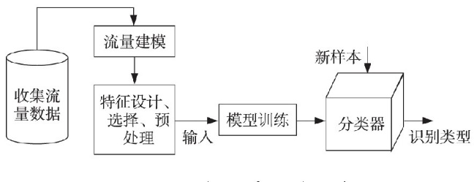
图1,机器学习的流量识别方法流程[5]
常用的机器学习算法有k均值[1]，支持向量机，朴素贝叶斯[4]等，以及各种机器学习算法的结合，下面介绍之前的一些算法的研究成果。
k均值聚类算法是一种通过不断迭代从而求解的算法，具体的方法是，首先把数据分为K个组，然后随机选取K个对象为开始的聚类中心，然后计算具体的每个对象和他们各个种子聚类中心之间的距离，根据这个距离把不同的对象按照聚类中心来进行分类。每个中心以及被划分到这一类的对象就称为一个对象。之后再有新的数据，每个聚类中心会被重新开始计算，依据是聚类中现有的对象。这个过程将不断重复直到满足某个终止条件。分类终止的条件可以是多样的，比如没有新的数据被分给不同的聚类，所有的聚类中心再发生变化，或者误差平方和局部最小,聚类是一种发现数据内部结构的方法。K均值由于它的方便以及效率高，成为聚类算法中使用最多的。使用k均值的方法,他们将混有少量标记样本和大量未标记样本的数据聚成若干个簇,然后采用k近邻算法利用簇中标记样本对未标记样本进行分类。在分类过程中根据簇中标记样本分布调整参与分类的最近邻居数,从而解决了[5]中提出的流分布不均衡的问题。
SVM,也就是支持向量机, 是一类使用监督学习方式对数据进行二元分类的广义线性分类的二元分类器，其决策边界是对学习样本求解的最大边距超平面, 使用铰链计算经验风险并在求解系统中加入了正则化项以优化结构风险，是一个具有稀疏性和稳健性的分类器。SVM可以通过核方法进行非线性分类，是常见的核学习方法之一。支持向量机 是一种有坚实理论基础的新颖的小样本学习方法。它基本上不涉及概率测度及大数定律等,因此不同于现有的统计方法。从本质上看,它避开了从归纳到演绎的传统过程,实现了高效的从训练样本到预报样本的“转导推理”,大大简化了通常的分类和回归等问题, 上述表明, 经典的支持向量机算法值给出了二分类的算法，但是一般我们在使用机器学习去解决的是多分类的问题，这时候就需要多个支持向量机进行组合。Este等人[6]利用流的初始数据包大小为特征建立集成SVM分类器, 准确率高于90%, 但训练阶段算法复杂度较高.结合[7]与[8]的研究结果可以得出，在机器学习算法里面k-means和C4.5决策树的计算速度很快，而且准确率不低，SVM的准确率最高，但是计算过程复杂。因此之后的研究有很多针对于对SVM的改进。
但是机器学习方法很大程度上取决于人工的特征设计,对于不同的特征选择结果可能有很大的不同，这限制了它们的普遍性。在[5]中探讨了一些机器学习方法的弊端使用机器学习来进行分类的话，数据集的样本标注是一个很大的问题，而且随着网络的发展，互联网的容量也越来越大，在速度越来越快的情况下，如何保证分类的准确率也是问题，并且在这种情况下，会催生很多新的服务，产生更多的流量类型，应对不同的新型流量也是机器学习面对的一大问题。总而言之机器学习的方法现在还要很多不全面的地方。根据[2]的研究表明基于机器学习的IP流量分类技术存在4个方面的共性问题。之后开始研究利用深度学习进行流量分类

1.2.3 深度学习及应用
深度学习这一名词最开始来自于对于神经网络的相关研究。包括许多隐层的多层感知器就是一种深度学习结构。深度学习通过组合低层特征形成更加抽象的高层表示属性类别或特征，以发现数据的分布式特征表示。深度学习属于一种机器学习，其方法是通过一些数据来建立与模拟和人脑的神经网络的相似的功能，它模仿人脑的机制来解释数据，例如图像，声音和文本。与机器学习一样，深度学习也分为有监督学习与无监督学习。在不同的学习框架下会产生许许多多的不同的模型，这些模型的类别也不一样。例如，卷积神经网络就是一种深度的监督学习下的机器学习模型，同时CNN是第一个真正多层结构学习算法，通过得到输入数据之间的相对联系来减少所需要的运算量，从而提高效率，而深度置信网就是一种无监督学习下的机器学习模型。
深度学习很强大的地方在于完美的拟合能力，可以逼近任何复杂的函数，这样其对数据的拟合能力是相当强大的，对于一个数据，使用深度学习方法更有利于获取数据的底层模式，并且深度学习新增数据来说更容易更新模型。深度学习相比于传统的方法更适用于大型的数据集，可以得到更好的准确率。但是深度学习也有缺点，比如大部分算法的训练时间长，硬件成本比较高，学习的参数比机器学习以及传统模式匹配要多很多。
目前广泛使用的基于模式匹配的技术,和基于流统计特征和机器学习算法技术,均存在人工标记大量样本和提取识别特征的困难。另外,面对当前大规模的网络数据,网络流量识别的实时性与准确性之间难以达到良好的平衡,采用单一的识别技术已经难以满足当前高速复杂网络的需求。深度学习与传统的方法相比有相当高的学习能力，因此可以学习更复杂的模式。
针对于深度学习方法，大多数的处理都体现在数据的预处理以及对于网络的改进，一般的处理就是先提取出来网络流量的payload，之后再添加一些特征，与payload的长度组合起来然后输入进网络，或者直接使用payload来进行识别。[9]中提出，在tcp连接中前几个数据包非常重要。另外，还有一些研究团队试图在数据里面添加数据包的端口号或者数据包大小等，以此来尝试达到更高的准确率。同时还有一些团队对比了在payload后加入不同流量特征的选择对结果的影响。[10]中的研究发现，不同的特征选择对结果确实有影响，但并不是全部的特征都有用。所以筛选出更有用的特征对于之后的分类更有帮助，而且可以缩短时间。如果使用全部的特征，可以更好的分类，但是效率可能低一点。
对于不同的网络，大多数团队使用的都是CNN网络，或者CNN和其他几个的结合，例如CNN与RNN,CNN与LSTM,还有CNN与其他网络的对比。通过[11]的结果可以看出，单个CNN的结果是最好的，其他网络结构，准确率都有下降。而且CNN+RNN有更好的准确率。

1.3 研究内容，研究目标以及关键理论和技术（黑体小4号加粗, 字母、阿拉伯数字为Time New Roman小4号加粗）
该课题的主要研究内容就是从巨大的网络流量中将不同的网络流量进行分类，以便于后续的管理和利用，提高质量，保证网络安全。研究的目标就是尽量搭建一个能够将准确率最大化的模型，使得网络数据最大程度利用，得到更优的结果，当然这一过程要保证数据的来源，数据的处理，模型的选取与建立，模型的优化等部分。
在获取数据的时候需要使用tcpdump等类似的软件，在使用这些软件的同时注意要监控不同服务的流量从而得到更多不同类别的数据。在数据预处理的时候需要进行特征选择(也可以使用全部的特征，提高训练的时间来提高准确率)，特征抽取，标准化，零填充等处理。由于本文采用的方法是使用类似于图片分类的方法，因此可以尝试使用处理图片的方法来处理数据，例如随即剪切，随机反转，以及使用锐化操作来提升特征之间的对比。在最后进行实验的时候注意对于不同深度学习算法的选择， 神经网络的深度对最后的结果有很大影响，同时，也要注意对于参数的调节，学习率，batch_size等,尽可能达到最优的情况，但是也要考虑到可能出现的过拟合现象(训练集测试机差距过大)。
2 数据集
（黑体小2加粗居中, 字母、阿拉伯数字为Time New Roman小2号加粗）
2.1 数据集简介（黑体4号加粗, 字母、阿拉伯数字为Time New Roman4号加粗）
对于数据集，采用的是剑桥大学的moore数据集，这个数据集最早使用在[12]与[13]上,[12]使用了传统的贝叶斯网络在数据集上的作用.Moore数据集是使用一条全双工的以太网链路来使1000个用户连接到互联网，使用全双工的好处就是可以检测双向的流量, 之后再使用相应的流量探测装置来得到24h内在这个链路里所产生的流量,24h内所产生的流量数目肯定是巨大的，所以这时候就需要使用抽样方法来得到数据，最终得到了377526个数据，这些数据里面有各种各样的协议，最终分为12个大类，比如WWW,Mail等类别。
Moore数据集中每个数据样本都是从一条完整的TCP双向流抽象出来, 每一个数据里面包含249项属性, 其中,最后一列属性代表这条数据流所属的类别。每个数据都是由它的类别和一组特征功能描述的数据流。原始流数据对我们不可用，但是每个数据都有许多特定的属性，例如每个流的客户端和服务器端口，以及一些参数化其行为的特征。这些功能可以区分不同的流量类别,这也是我们进行实验的基础。Moore流量数据集统计信息如图1所示。具体的一些特征标签如图2所示
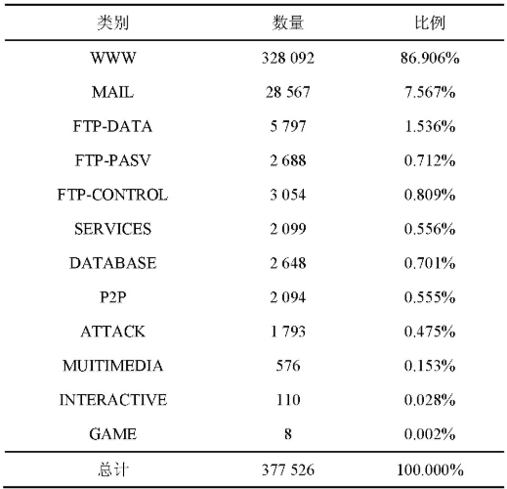
表一,moore流量数据统计[14]
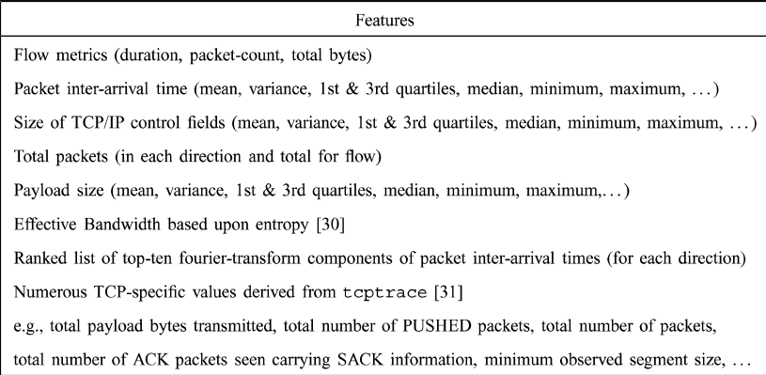
图2,数据集里每个数据的特征情况

2.2 数据集分析与使用
由上图1可与看出，此数据集的分布非常不均匀，第一个类别WWW类型的数据占了全部流量的85%以上，其他剩下的所有类型占了剩下的15%左右，因为监控的是互联网上的流量，这个数据也反映出了大多数人在互联网上所使用的是www协议，对于网页的需求更大一些，对于其他的一些应用比如电子邮件或者游戏的需求都更少一点。
但是由于样本中不同类型的数据的比例差距过大，对于之后的深度学习神经网络训练可能出现一定的影响，比如网络的预测结果会更倾向于占比较多的类型，从而网络会“偷懒”，对于一些占比少的类型准确率会下降，但是总体的准确率却没有多少变化。因此在之后的数据处理过程中我会更倾向于从原始数据中降低一些数据类型的比例，之后再进行划分数据集，尽量降低数据不均衡对结果带来的影响。
3 数据处理与转换
3.1 前期处理
在上一章节数据集介绍上面说，全部的数据集有三十多万个数据,数据的格式是arff，将其使用weka打开之后保存为csv,之后使用脚本处理csv文件。
3.1.1 对数据集的分割
为了解决数据不均衡的问题,上述数据集里面的数据必定不可全部采用,实行起来最简单也是最方便的方法就是降低前几个数据类型的比例.由于该数据集的数据分布属于一个类型的数据特别多,所以只考虑第一种类型。
考虑到WWW所占的比重，我的算法是其占比从86%降低到70%以下,从三十多万章数据中拿出20W作为训练集，4W作为测试集，比例为5：1，在训练集与测试集中，数据的分布相似。
3.1.2 数据的转化
对于一个数据而言，每一个特征的取值范围都是不同的，比如端口号可以从几百到几万，但是对于二分之一分组或者四分之一到达的时间来说可能只是一个很小的数值，但是如果要将数据转化为图片，必须要将数据转化到[0,255]区间，因此需要求出每个特征在整个数据集里的最大最小值，之后按照下列公式来进行在相应的区间[0,255]内进行归一化
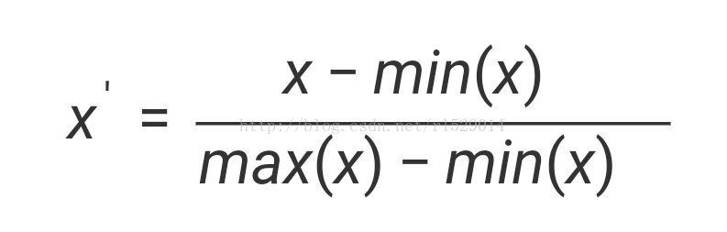
图三,数据归一化公式
3.1.3 转化为图片
由于每一个数据有249个特征(包含类别)，所以很容易可以转化为图片处理，在每个数据后面补0之后可以将每一个数据转化为一个16*16的RGB图片来进行处理，转化为图片的好处就是在之后对数据增强来进行各种处理的时候，使用图片更为方便。而且图片更有利于神经网络的输入，而且RGB图像的特征比单一的灰度图像的特征更加明显，利于神经网络的特征提取。在转化为图片之后将每个数据里面的表示该数据类型的特征存为label，转化后的图片如下图所示
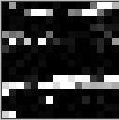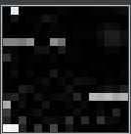

图4,WWW与MAIL类型的数据转化为图片
3.2 后期的数据增强
数据增强是深度学习在训练图片数据的时候常用的一个方法。神经网络需要大量的参数，许许多多的神经网路的参数都是数以百万计，而使得这些参数可以正确工作则需要大量的数据进行训练，但在很多实际的项目中，我们难以找到充足的数据来完成任务。数据增强让有限的数据产生更多的数据，增加训练样本的数量以及多样性，提升模型鲁棒性。在本次实验中由于除了第一种其他类型的数据过少，因此可以使用数据增强来提高样本数量。对于数据的随机改变(剪切，反转)等，对于提高最终模型的泛化能力，减少模型的过拟合有很大帮助。
数据增强的方法一般可以分为在线增强方法和离线增强方法，离线增强就是在原始数据集里面直接加入数据增强后的数据，这样数据集的量就会成倍提高，输入神经网络的数据既有原始数据也有增强后的数据与噪声，一般适用于数据比较少的数据集。对于在线增强，是在算法读取一个batch之后，对这个batch里面的数据来进行统一的反转等操作，这种方法在一些框架里可以使用GPU来加速计算的过程

3.2.1 padding后随机剪切
Padding就是在原来图片的基础上，在图片的周围加上一圈空白的区域，比如16*16的图片加上一个2*2的padding之后就成了20*20的图片,在这之后再随机剪切为16*16的图片,但时候得到的图片里的特征可能并不是原始的数据特征，相当于在原始数据里面新增了一些数据并且添加一些噪声，可以很好的提高模型的泛化性。
3.2.2 随机反转
随机反转就是在读取图片之后将图片反转180度，在一般的图片分类方法种相当于改变目标在图片上的绝对位置，增加了数据的数量。
3.2.3 标准化
数据的标准化就是将所有的数据按照同一个比例进行缩放，使这些数据都落在同一个区间，而数据的归一化就是数据标准化的一种方法，把具体的区间规定到[0,1],因此归一化采用的是min-max标准化，这是一种线性转化，只需要数据的最大最小值，按照特定的公式来进行放缩。在本次实验中我选择的方法是z-score标准化，即标准差标准化，使用原始数据减去均值再除以标准差就可得到转化后的结果，使用这种方法所得到的标准化结果，均值为0。这个方法与min-max标准化的不同之处在于，离差标准化仅仅仅仅对原数据的的方差与均差进行了倍数缩减，而标准差标准化则使标准化的数据方差为一。这种方法对许多方法都有好处。
将数据标准化同一个数据空间有两个好处，一个就是可以提高神经网络自我优化的时候使用梯度下降法来求解最优解的速度，原始的数据由于数据区间跨度大，导致在迭代要很多次才可以收敛。另外一个就是可以提高精度，因为一些分类器需要计算样本之间的距离，如果一个特征的取值范围很大，那最终的结果很大程度上取决于这个特征，这与实际的情况不相符。

3.2.4 锐化
对图片的锐化操作也是神经网络常用的手段之一。图像锐化是给图片上的规划轮廓及放大灰度突然改变的地方，从而使图像变得清晰。锐化操作分为空间域处理和频域处理两类。图像锐化是为了突出图像上的边缘，或者一些线性要素的特征。锐化操作本质上在频域上通过增强高频分量来减少图象中的模糊，所以这个方法又被称为高通滤波。锐化处理虽然增强了图片的一些边缘特征，但是同时也增大了图片的噪声。
图片经过锐化处理后，目标图片的边缘更加鲜明，便于提取自己需要目标的边界、对图像进行分割、目标区域识别、区域的形状提取等进一步的图像理解与分析奠定基础
但是由于图片的尺寸太小，并且由于大部分数据相邻像素的差距并不大，预测锐化的程度可能不是很好
4 网络结构与算法介绍
（黑体小2加粗居中, 字母、阿拉伯数字为Time New Roman小2号加粗）
4.1 卷积神经网络介绍（黑体4号加粗, 字母、阿拉伯数字为Time New Roman4号加粗）
卷机神经网络是一类深度神经网络，最常用于分析视觉图像。处理图片的时候一般的=使用的是RGB图像。卷积也就是说神经网络不再是对每个像素的输入信息做处理了，而是图片上每一小块像素区域进行处理，这种做法加强了图片信息的连续性。 使得神经网络能看到图形， 而非一个点。这种做法同时也加深了神经网络对图片的理解。具体来说，卷积神经网络有一个批量过滤器，持续不断的在图片上滚动收集图片里的信息，每一次收集的时候都只是收集一小块像素区域，然后把收集来的信息进行整理，这时候整理出来的信息有了一些实际上的呈现，比如这时的神经网络能看到一些边缘的图片信息，然后在以同样的步骤，用类似的批量过滤器扫过产生的这些边缘信息，神经网络从这些边缘信息里面总结出更高层的信息结构，比如说总结的边缘能够画出眼睛，鼻子等等。再经过一次过滤，脸部的信息也从这些眼睛鼻子的信息中被总结出来。最后我们再把这些信息套入几层普通的全连接神经层进行分类.卷积神经网络有两大特点，能将一个数据量比较大的图片变为小数据量，在转变之后还能够很好的保存图片的特征。卷积神经网络的结构图大致如下
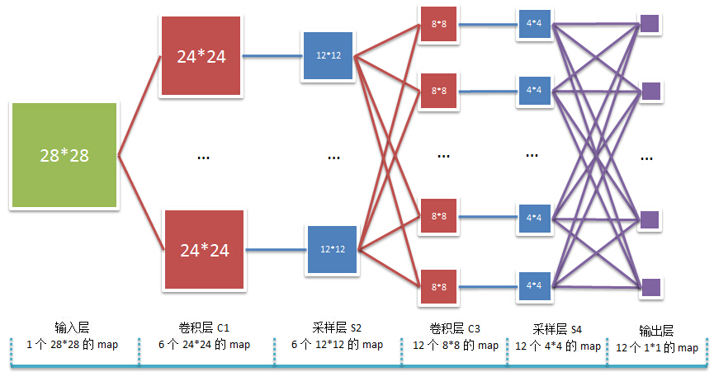
图5,卷积神经网络的大致结构
4.1.1 卷积层
卷积层主要是为了提取特征,卷积神经网路中每层卷积层由若干卷积单元组成，每个卷积单元的参数都是通过反向传播算法优化得到的。卷积运算的目的是提取输入的不同特征，第一层卷积层可能只能提取一些低级的特征如边缘、线条和角等层级，更多层的网络能从低级特征中迭代提取更复杂的特征。
4.1.2 池化层
池化层是为了降低数据维度同时避免过拟合,同时可以降低模型的计算量，抑制噪声防止多余的信息出现,在每一次卷积的时候，神经层可能会无意地丢失一些信息。这时，池化 (pooling) 就可以很好地解决这一问题。而且池化是一个筛选过滤的过程，能将layer中有用的信息筛选出来，给下一个层分析。同时也减轻了神经网络的计算负担。也就是说在卷积的时候，我们不压缩长宽，尽量地保留更多信息，压缩的工作就交给池化了，这样的一项附加工作能够很有效的提高准确性.一般来说池化核的大小是2*2，选择较大的形状会显着降低信号的尺寸，并可能导致信息过度丢失。不重叠的池化窗口表现最好。

4.1.2.1 最大池化
最大池化就是选择图像区域中最大值作为该区域池化以后的值，反向传播的时候，梯度通过前向传播过程的最大值反向传播，其他位置梯度为0。最大池化可以解决卷积层参数误差造成均值估计偏移的问题

4.1.2.2 平均池化
平均池化就是将选择的图像区域中的平均值作为该区域池化以后的值。可以解决邻域限制从而产生的预估的结果增大

4.1.3 全连接层
全连接层一般用来最后的输出结果，由于全连接层的节点要跟上层所有的节点连接，因此需要在卷积和池化降低参数量之后再使用全连接层，否则会导致参数量过大降低运算速度。

4.1.4 激活层
如果输入数据的变化很小，但是会对结果造成很大的影响的话，这种情况是不合理的，因此为了模拟更加细微的情况，加入了激活层。对于图像，前期主要使用卷积的方法处理，就是每一个像素点在卷积上对应的都有一个权值，这个是线性的操作。但对于输入的数据而言，不一定是线性的，因此为了解决这个问题，可以引入非线性因素，以此来解决线性的模型不能解决的问题 激活层应该有以下几个性质：
- 非线性，线性的激活函数对于神经网络没有任何帮助，因为其输出的结果还是线性变换，达不到上述要求
- 连续可微，这是使用梯度下降法所必需的，
- 单调性，当激活函数是单调的时候，误差函数就是凸的，更好优化
4.2 LeNet
4.3 VGGNet（黑体4号加粗, 字母、阿拉伯数字为Time New Roman4号加粗）
5 实验过程
（黑体小2加粗居中, 字母、阿拉伯数字为Time New Roman小2号加粗）
5.1 实验过程（黑体4号加粗, 字母、阿拉伯数字为Time New Roman4号加粗）

参考文献 (黑体小2号加粗居中)
[1] 李林林,张效义,张霞,李青.基于K均值和k近邻的半监督流量分类算法[J].信息工程大学学报,2015,16(02):234-239.
[2] 刘琼,刘珍,黄敏.基于机器学习的IP流量分类研究[J].计算机科学,2010,37(12):35-40+66.
[3] 刘兴彬,杨建华,谢高岗,胡玥.基于Apriori算法的流量识别特征自动提取方法[J].通信学报,2008,29(12):51-59.
[4] Moore A, Zuev D.Internet traffic classification using Bayesian analysis techniques[J].Measurement an
[5] 赵双,陈曙晖.基于机器学习的流量识别技术综述与展望[J].计算机工程与科学,2018,40(10):1746-1756.
[6] Este A, Gringoli F, Salgarelli L.Support vector machines for TCP traffic classification[J]. Computer Networks, 2009, 53 (14) :2476-2490.
[7] Williams N, Zander S, Armitage G.A preliminary performance comparison of five machine learning algorithms for practical IP traffic flow classification[J].Special Interest Group on Data Communicat (SIGCOMM) Computer Communication Review, 2006, 36 (5) :5-16.
[8] Kim H, Claffy K, Fomenov M.Internet traffic classification demystified:Myths, caveats, and the best practices[C]∥Proc of the 2008ACM CoNEXT Conference, 2008:1-12.
[9] R. Li, X. Xiao, S. Ni, H. Zheng and S. Xia, "Byte Segment Neural Network for Network Traffic Classification," 2018 IEEE/ACM 26th International Symposium on Quality of Service (IWQoS), Banff, AB, Canada, 2018, pp. 1-10.
[10] M. Lopez-Martin, B. Carro, A. Sanchez-Esguevillas and J. Lloret, "Network Traffic Classifier With Convolutional and Recurrent Neural Networks for Internet of Things," in IEEE Access, vol. 5, pp. 18042-18050, 2017.
[11] G. Aceto, D. Ciuonzo, A. Montieri and A. Pescapé, "Mobile Encrypted Traffic Classification Using Deep Learning," 2018 Network Traffic Measurement and Analysis Conference (TMA), Vienna, 2018, pp. 1-8.
[12] Moore, Andrew & Zuev, Denis. (2005). Internet traffic classification using Bayesian analysis techniques. Sigmetrics Performance Evaluation Review - SIGMETRICS. 33. 50-60. 10.1145/1064212.1064220.
[13] Zuev, Denis & Moore, Andrew. (2005). Traffic Classification Using a Statistical Approach. Lecture Notes in Computer Science. 3431. 321-324. 10.1007/978-3-540-31966-5_25.
[14] 王勇,周慧怡,俸皓,叶苗,柯文龙.基于深度卷积神经网络的网络流量分类方法[J].通信学报,2018,39(01):14-23.
( 宋体小4号)
……
……
……

附录 (黑体小2号加粗居中)
×××××××××××××××××××××××××××
( 宋体小4号)
……
……
……

